NAMA : IRMA DESI ROLITA
NIM : 251001019

PROGRAM
NO | HAL 25
 | 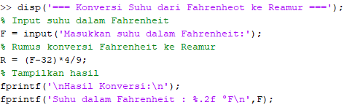

OUTPUT
NO
